CARA MENGGUNAKAN PROGRAM

Adapun langkah-langkah untuk menggunakan aplikasi ini adalah sebagai berikut:

ENKRIPSI
1. Pilih file biner yang akan di enkrip
- Kilik menu File | Pilih File
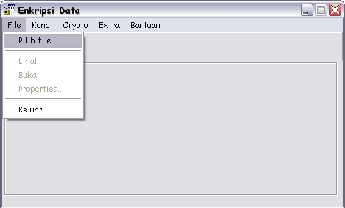
- Pilih file yang akan dienkrip
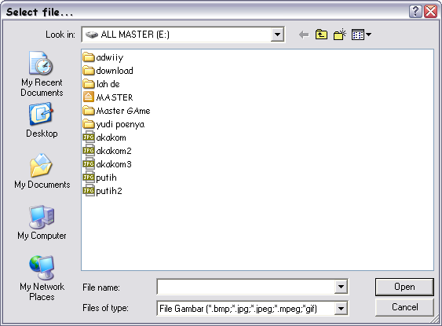

2. Masukkan kunci untuk proses enkripsi, minimal 5 karakter.
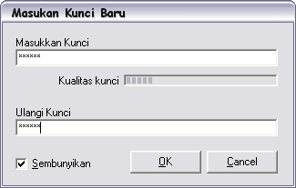
3. Tekan tombol Encryp
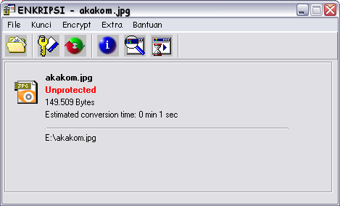
4. Setelah itu akan muncul pesan apakah anda akan menyimpan hasil
dengan menumpuk file asli atu tidak, tekan "yes" jika ya dan tekan "no"
jika tidak atau tekan "cancel" untuk membatalkan proses
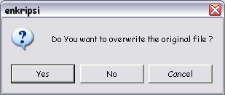

5. Jika anda menekan "No" maka anda harus menentukan dimana lokasi
file hasil akan disimpan
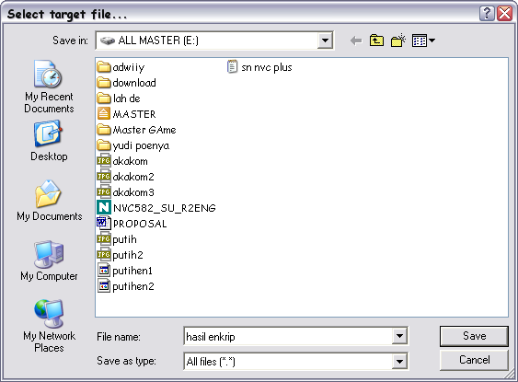

DEKRIPSI
1. Pilih file yang sudah di enkrip (*.edc) untuk di dekrip
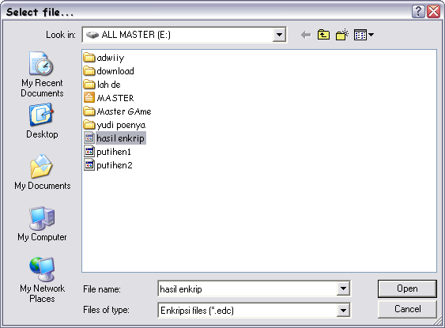

2. Masukkan kunci untuk proses dekripsi, kuncinya harus sama dengan kunci saat proses enkripsi.
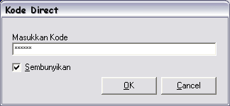
3. Setelah itu tekan tombol ok, maka akan muncul pesan apakah anda akan menyimpan hasil dengan menumpuk file asli atau tidak, tekan "yes" jika ya dan tekan "no" jika tidak atau tekan "cancel" untuk membatalkan proses
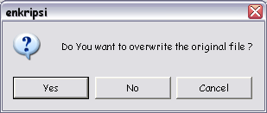

5. Jika anda menekan "No" maka anda harus menentukan dimana lokasi
file hasil akan disimpan
